**PF Air disinfection**

KB299는 중앙 공조 및 환기 시스템 내 공기 흐름을 효과적으로 UV-C로 살균할 수 있도록 고급 마감으로 제작된 고품질 장치입니다. 환기 시스템 내에서 형성되거나 외부 공기를 통해 유입된 미생물은 이 시스템을 통해 제거될 수 있습니다. 이러한 UV-C 공기 살균 유닛은 빌딩 증후군(Sick Building Syndrome) 및 감염 발생을 줄이는 데 도움을 줍니다.

**공기 살균기**

**응용 분야**•실험실

•환기 하우징

•환기 덕트

•무균 작업대

**KB299**

# EPSA 340 - Electronic Power Supply

**KB299**

# 설치 / 유지 보수

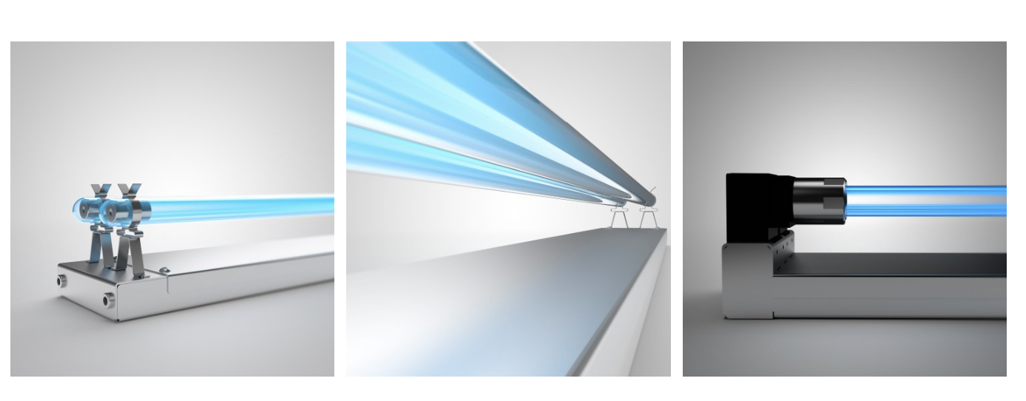

외부에서 손쉽게 설치 가능 – 기존 작업 공정이나 환기 시스템에 통합 가능하며, 환기 하우징 내부에 설치됩니다.

# 기술 데이터

|  |  |
| --- | --- |
| 타입 | KB299K + KB299W |
| 크기 (mm) (길이 × 너비 × 높이) | 990 × 90 × 105 |
| 하우징 재질 | V4A 스테인리스강 |
| 발광기 ST1 | 2×고효율 UV-C / 16,000시간 |
| 소비 전력 (W) | 200 |
| 전압 | 230V ± 10% (50 – 60Hz) |
| 연결 케이블 길이 (m) | 3 / 6 / 10 |
| 무게 (kg) | 4.8 |

# 옵션

추가적인 냄새 중화를 위한 오존 발광기 장착형 제공이 가능합니다.

